Муниципальное Общеобразовательное Учреждение
«Средняя Образовательная школа №5»

Исследовательская работа на тему:
Моё генеалогическое древо

Выполнила: ХафизоваР.Р.
Ученица 9 «Г» класса
МБОУ СОШ №5 г. Учалы
Руководитель: Хасанова Н. Р.
Учитель башкирского языка и литературы
МБОУ СОШ №5 г. Учалы

Учалы 2018
Содержание:
Введение…………………………………………………………………………..2
1.Тема
2. Цель
3. Задачи
4. Гипотеза
1.Теоретическая часть………………………………………………………….4
История
2.Практическая часть…………………………………………………………..7
Опрос
Заключение ............................................................................................................8
Список литературы ……………………………………………………………..8

Введение
В древности, считалось правилом хорошего тона знать свою родословную до седьмого колена: сын знал не только своего отца, но и деда, прадеда, прапрадеда.
Безусловно, знали это не все, однако люди, обладающие внутренней культурой, были обязаны знать.
В наше время дети сталкиваются с социальной проблемой: они не знают своего генеалогического дерева. Эта тема становится актуальной. Проблема изучения истории своей семьи является одной из значимых. Поэтому возникает потребность в ее изучении.
Семейная история – это родословная. Родословная – слово о роде. Род – все родственники, которые имеют общего предка. Все родственники могут быть занесены в специальную таблицу, которая носит название «генеалогическая таблица», или «генеалогическое древо».
Генеалогия – наука о родословной человека. Знать свое генеалогическое дерево всегда считалось необходимым для развития, ведь человек без прошлого не имеет будущего.
Генеалогическое древо являлось и является одной из самых ценных реликвий в семье – ничто не может быть ценнее памяти о своем роде, о тех, от кого мы произошли.
Изучив тему проекта, мною была обозначена проблема: не многие дети знают историю создания семьи, свою родословную. Мало развито чувство гордости за свою семью.

Тема исследования: моё генеалогическое древо
Цель исследования – создание генеалогического древа.
Укрепить межличностные отношения в семье.
Формировать стремление развивать семейные традиции.
Воспитать чувства любви к своей семье и гордости за неё, чувства уважения к родителям и предкам.
Закрепить интерес к истории своей фамилии, своей семьи.
Развить творческие способности
Вовлечь родителей в совместную деятельность.
Задачи:
1. Сформировать представление о семье, о нравственном отношении к
семейным традициям, расширить знания о ближнем окружении, научиться разбираться в родственных связях.
2. Воспитать любовь и уважение к членам семьи, показать ценность семьи
для каждого человека и проявить заботу о родных людях.
3. С помощью родителей создать генеалогическое древо.
Гипотеза: знание своего генеалогического древа поможет узнать
историю создания своей семьи, свою родословную, сформирует представление о семье и семейных традициях.

I. Провести исследование:
1.1. Опросить своих родителей, бабушек и дедушек. Составление генеалогических карточек.
1.2. Посмотреть семейные документы и фотографии.
1.3. Составить генеалогическое дерево.
Объект исследования - является ученица 9Г класса и ее семья.
Предмет исследования - является родословная ученицы 9Г .
II. Практическая часть работы.
2.1 Составление генеалогического древа.
Этапы исследования:
1. Рождение идеи (постановка проблемы)
2. Выбор методов исследования
3. Сбор материала
4. Подготовка проекта (Составление генеалогического древа семьи) и его
презентация.
Теоретическая часть
История
Казаккуловы-Хафизовы
В середине 18 века на красивейшем месте Урала, на берегу реки Миндяк, начали обустраиваться жители: сначала 24 двора, позже стало 49. Это была деревня полукочевников башкир. Зимовали он здесь, а на лето уходили со своими стадами на Яйлау. Полукочевая жизнь закончилась в 1921-1922 годах, когда случился страшный голод.
Кто был более зажиточным обустраивался в деревне, постепенно стали заниматься хлебопашеством, обрабатывали близлежащие богатым растениям поля, пасли лошадей, изготавливали кумыс.
Деревня, которая расположилась меж высоких гор с прозрачной рекой Миндяк, растет, развивается.
Миндяк…Казаккулово… Красивейшие места. Они расположены так, будто спрятались от всех ветров, притулившись к высоким горам.
Сначала деревня называлась Ярбаш, потом стала называться Казаккулово.
Известны имена сыновей Казаккула. Это Мирзагул (1735-1784), его дети: Ниязгул Камалетдин, Нафиятдин, юртовой старшина Сурагул (1773-1841) Исхак, Юнус, Исхан. Были ешё Абзак и Аюп Казаккуловы. Абзак переселился в деревню Кубагуш учалинского района. При реке Миндяк жил зауряд- сотник Байбулат Казаккулов.
Известно, что они переселились с берегов Арала. Вражда с башкирами-иштяками, как стали называться все кочевые племена, осевшие на Урале, долго продолжалась. Ещё удалые башкирские кыпчакские джигиты совершали лихие наезды на башкирские урочища – похищали девушек, угоняли скот, вытаптывали луга.
Интересна легенда о происхождении Казаккол- Казаккуловы. На склоне горы Юмакай жил богатый скотовод Карабаш. Жила у его со своим сыном молодая вдова. Однажды когда она пасла со своим сыном табун, потерялась корова младшей жены Карабаш. Стали в этом обвинять сына этой бедной вдовы. Она очень испугалась, что сына её накажут, может даже убьют. Ни в чем они не виноваты, но как это докажешь. Всегда ведь прав бай… Со страха она убежала с сыном из родных мест. Дошли до степей казахских. Нанялись опять в пастухи, чтобы не пропасть с голоду .
Как трудно было жить на чужбине: боязнь всего и всех, непосильный труд, на чужбине и хлеб горек, вода не вкусна.
Мальчик рос, стал джигитом. И все больше думал о родине: скучал по своим могучим горам, сладким ручейкам.
Юноша оказался настойчивым, стал готовиться к побегу. В одну из самых темных ночей они оседлали лучших лошадей бая и помчались туда, где горы, леса и ручьи… За ними погнались люди бая – не догнали, да у джигита и стрелы были метки. Целы и невредимы доехали до своих родных мест. Встретили их радушно со словами «Благословен тот, то возвращается на Родину».
Вскоре женили парня, крепко встал на ноги джигит и дали ему прозвище Казак кол (казак-казак, кол-раб).
Идут года, уходят века, умирают люди, только название деревни осталось Казаккулово, и живы только потомки этого Казаккола ( фамилия нашего деда и прадедушки Казакколов), продолжители того умного, сильного юноши, не покорившего судьбе, убежавшего из рабства.
Снова и снова возвращаюсь я к истории своего рода. Да уж больно печальна и трогательна судьба его. История рода – это и история башкирского народа.
Гражданская война. Она докатилась до этих далеких мест. Около Казаккулово шла ожесточенная война между белыми и красными. Одни были ещё на горе, а другие отстреливались в деревне. На улице лежали убитые. Дедушка Хафиз Казаккулов после утреннего намаза наблюдал всю эту войну. Пили чай на саке (лежанка), и вдруг пуля залетела в окно и попала в нашего дедушку Хафиза. Его похоронили. И бабушка Гайни осталась вдовой с четырьмя детьми: Нагимой, Даминдаром, Сакиной, Сулейманом (Сулейман – мой прадедушка). Все силы отдала она, чтобы вырастить, выучить детей. Стегала одеяла, шила сарык (ичаги), которые надевались, как сапоги. Для себя и своих односельчан. Вырастила детей, выучила их всех. Все четверо стали учителями. Профессия учителя была в деревне самая уважаемая профессия.
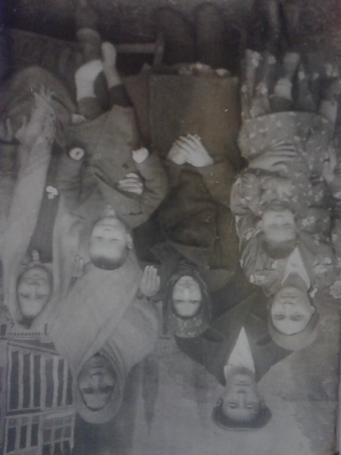

Мой прадед Сулейман 1911 года рождения всю жизнь жил и похоронен в Казаккулово. Закончил Темясовское педучилище, работал учителем математики. Из-за сильной близорукости его не взяли в Армию. Жил до 80 лет. Вырастил 9 детей. Дети его:
Роза(1936 г.р.) закончила БГУ, филологический факультет, сейчас пенсионерка, живет в г. Учалы всегда жизнерадостная. Со своим мужем Димом вырастили двух талантливых и красивых дочерей: Лилию и Фаузию (их дети Эльвира, Ринат, Юлия и Ильяс).
Бурханова Флюра (1952 г.р.) закончила географический факультет БГУ. Работала учительницей географии в г. Учалы. Учитель высшей категории.
Сафура Сулейманова тоже учительница географии, живет в городе Нерюн-гри в Якутии.
Дочери Сулеймана: Флюза, Лена, Жувайра живут в городе Учалы. Флюза и Лена медработники. Жувайра живет в Миндяке.
Сыновья Сулеймана Расих и Вазир жили в родной деревне. Расих остался в родительском доме, по специальности агроном. Жена его Роза. Сыновья Рушан, Рузель, Рифат живут в г. Учалы. Расих и Роза заботились до самой смерти об отце. Он жил в последние годы с ними.

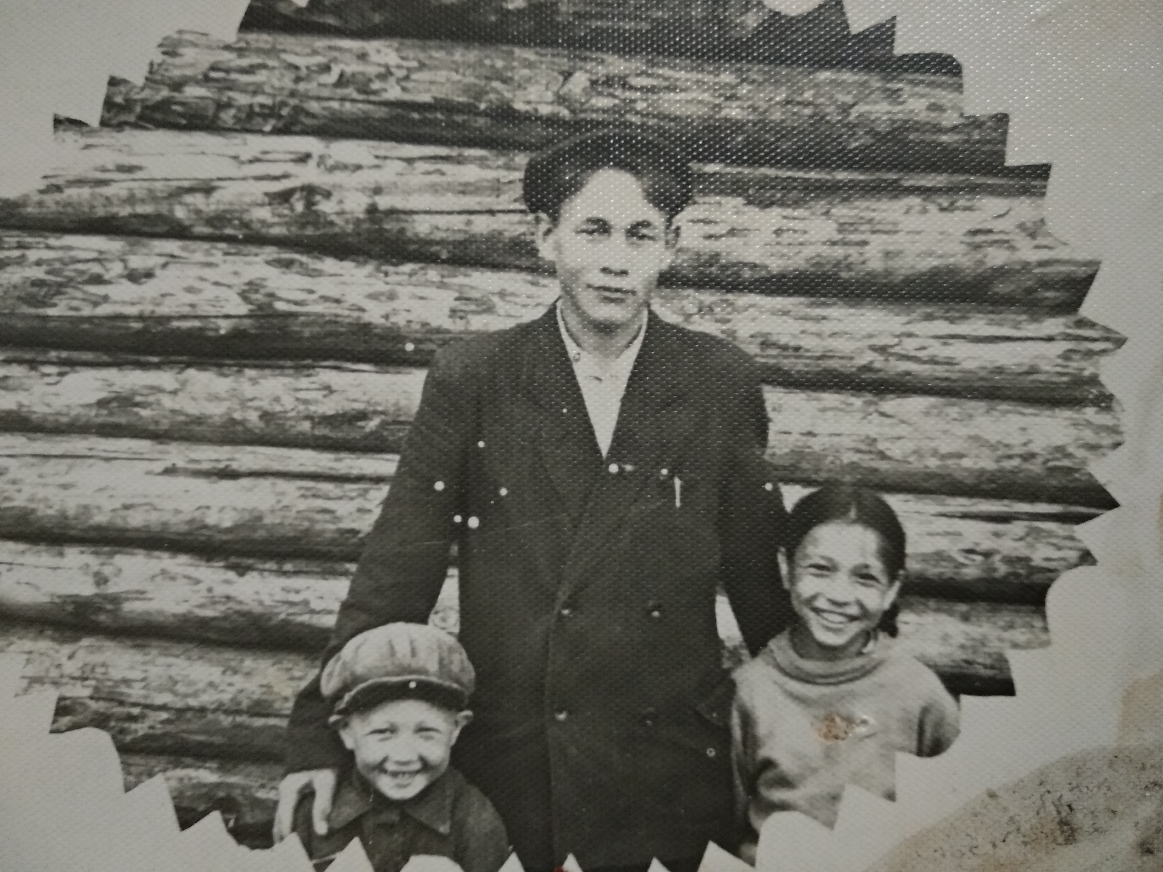
На фотографии, мой дедушка с младшим братом и сестрой.

Из ближайших родственников – Казаккулов Гумер, 1914 года рождения, закончил металлургический техникум, работал в Белорецке, затем закончил школу киномехаников, во время учебы встретил свою жену Василию и вместе с ней демонстрировали кинофильмы в передвижной киномастерской(т.е. ездили из деревни в деревню), родили и воспитали шестерых детей. Ушел на фронт Великой Отечественной войны, оттуда вернулся без одной ноги, работал – не жалел сил, за что награжден орденами, вырастили 4 сыновей и 6 дочерей. Один из них Казаккулов Риф, с 1949 года, жизнь свою связал с лесным хозяйством республики.
Много нашей родни в г. Учалы и Учалинском районе, но мы мало знаем о них.
В этой части взято то, что я помню по рассказам отца, но в основном это все составлено благодаря моей тете, которая собрала эти материалы из рассказов старейших родственников – односельчан.

Семейное древо нашей семьи (со стороны папы)

Практическая часть
Опрос
Я решила провести опрос среди наших родственников и вот что вышло:

- Знакомы ли вы с родословной нашей семьи?
- Кто вам рассказывал нашу родословную?
- До какого поколения вы знаете нашу родословную?

Заключение
Благодаря всем родственникам, мне удалось составить несколько альбомов о наших родственниках, память о которых мы будем хранить вечно! Ведь наша семья-это наша гордость!
Исследуя свою родословную, я выполнил все поставленные мною
задачи. Изучая историю своей семьи, многое узнал о своих предках и их
образе жизни. Интересно было послушать рассказы прабабушки о наших
родственниках.
Исследуя свою родословную, я выполнил все поставленные мною
задачи. Изучая историю своей семьи, многое узнал о своих предках и их
образе жизни. Интересно было послушать рассказы прабабушки о наших
родственниках.
Исследуя свою родословную, я выполнила все поставленные мною
задачи. Изучая историю своей семьи, многое узнала о своих прадедах и их
образе жизни. Интересно было послушать рассказы тети о наших родственниках.
Изучение родословной – это настоящее исследование. Изучая историю своего рода, своей семьи, я узнала много нового, интересного о жизни и исторических событиях того времени.
Я думаю, чтобы любить свою семью, своих предков, надо знать историю рода, ее радостные и трагические страницы.
Я горжусь своей семьёй, своими предками, своей родиной.
Я вырасту, и родословная, составленная мной, будет передаваться из поколения в поколение моими детьми, внуками и т.д., значит, память о нашем роде останется бессмертной.

1. Личные архивы семьи Хафизовых, Казаккуловых.
2. Книга Д.Д. Хафизова «Дорогами нашей жизни…» Месягутово 2007г.

